
11/4/2026
Abdul Aziz Firdaus
PT. SANGHIANG PERKASA (KALBE NUTRITIONALS)
Sistem Deteksi & Pelacakan Workshop Tools

DAFTAR ISI
1. Kebutuhan Sistem 1
1.1 Jetson Orin Nano 1
1.1.1 Penjelasan Hardware 1
1.1.2 Spesifikasi NVIDIA Jetson Orin Nano 1
1.1.3 Kelebihan & Kekurangan 2
1.1.4 Harga Hardware 2
1.2 Orbbec Astra Pro 3
1.2.1 Penjelasan Hardware 3
1.2.2 Spesifikasi Orbbec Astra Pro 3
1.2.3 Keunggulan 4
1.2.4 Harga Hardware 4
2. Konsep Penataan Tools 4
3. Alur Proses Detection Tools & Person Identification 5
4. Identifikasi Permasalahan Sistem 6
5. Arsitektur Konseptual YOLOv8 untuk Deteksi Tools di Workshop 7
6. Penjelasan Arsitektur Sistem 8

1. Kebutuhan Sistem

1.1 Jetson Orin Nano

1.1.1 Penjelasan Hardware
NVIDIA Jetson Orin Nano Developer Kit merupakan salah satu platform komputasi embedded berbasis AI yang dikembangkan oleh NVIDIA untuk mendukung aplikasi edge computing, khususnya pada robotika, computer vision dan autonomous.
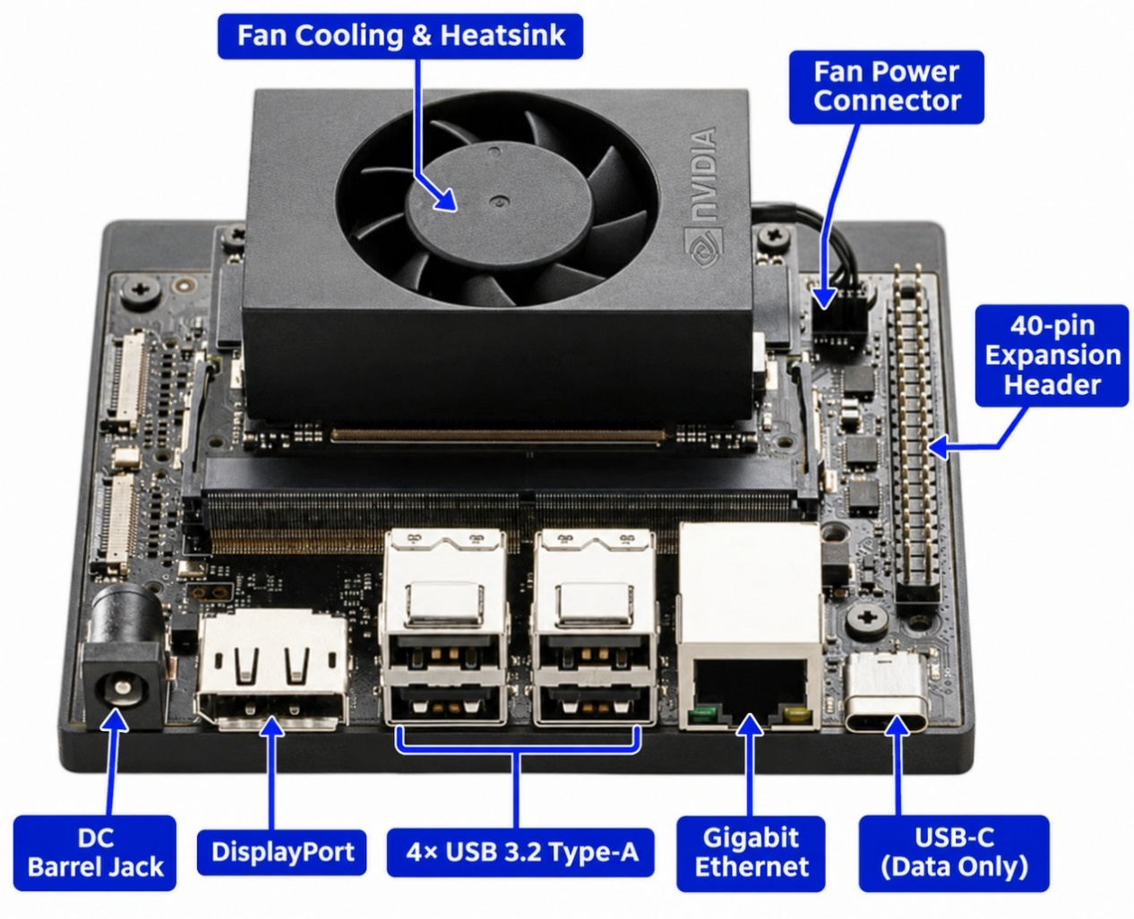

1.1.2 Spesifikasi NVIDIA Jetson Orin Nano
Komponen | Jetson Orin Nano 4GB | Jetson Orin Nano 8GB
Arsitektur GPU | NVIDIA Ampere (512 CUDA, 16 Tensor Cores) | NVIDIA Ampere (1024 CUDA, 32 Tensor Cores)
Performa AI | Hingga 20 TOPS | Hingga 40 TOPS (67 TOPS pada pembaruan super)
Prosesor (CPU) | 6-core Arm Cortex-A78AE v8.2 64-bit | 6-core Arm Cortex-A78AE v8.2 64-bit
Memori (RAM) | 4GB 64-bit LPDDR5 (34 GB/s) | 8GB 128-bit LPDDR5 (68 - 102 GB/s)
Penyimpanan | Eksternal (M.2 NVMe SSD / microSD) | Eksternal (M.2 NVMe SSD / microSD)
Video Encode | 1080p30 (Diproses oleh CPU) | 1080p30 (Diproses oleh CPU)
Video Decode | 1× 4K60 / 2x 4K30 (H.265) | 1× 4K60 / 2×4K30 (H.265)
Konsumsi Daya | 5W - 10W | 7W - 15W

1.1.3 Kelebihan & Kekurangan
No | Kelebihan | Kekurangan
1. | Memiliki dimensi ringkas sehingga mudah diintegrasikan ke berbagai perangkat. | Kurang optimal untuk menjalankan model AI dengan parameter di atas 7 milliar (7B)
2. | Mendukung pemrosesan AI secara optimal untuk kebutuhan Edge AI. | Terdapat Risiko penghentian sistem secara tiba-tiba saat operasional.
3. | Menghasilkan suara operasional yang rendah meskipun menjalankan beban komputasi tinggi. | Sesekali muncul notifikasi overcurrent yang mengindikasikan potensi masalah arus Listrik.
4. | NVIDIA JetPack menyediakan lingkungan pengembangan AI yang lengkap dan mudah digunakan. | Memerlukan penyesuaian konfiigurasi untuk meningkatkan stabilitas dan keandalan operasional.

1.1.4 Harga Hardware
Ecommerce | Link | Harga
Shopee | Klik disini | Rp11.650.000 - Rp12.650.000
Digiware Store | Klik disini | Rp11.095.000
Blibli | Klik disini | Rp12.640.000

1.2 Orbbec Astra Pro

1.2.1 Penjelasan Hardware
Orbbec Astra Pro merupakan kamera depth berbasis teknologi RGB-D yang mampu menangkap informasi warna (RGB) sekaligus kedalaman (depth) secara bersamaan. Kamera ini banyak digunakan dalam aplikasi robotika, terutama untuk keperluan persepsi lingkungan, pemetaan, serta deteksi objek berbasis jarak.
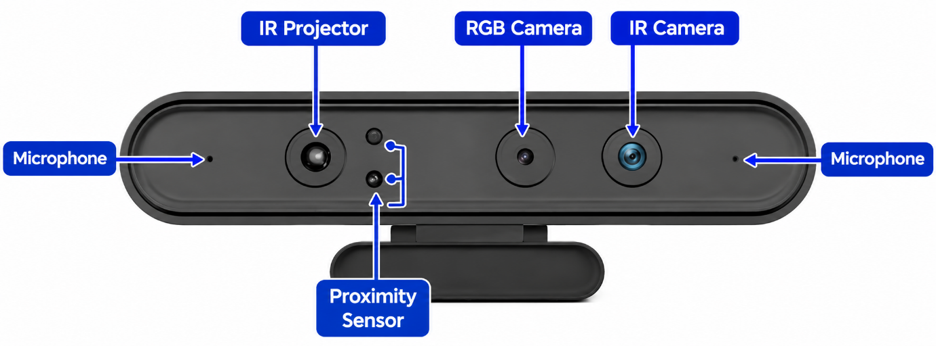

1.2.2 Spesifikasi Orbbec Astra Pro
Fitur | Spesifikasi
Teknologi depth | Structured Light 3D
Jangkauan depth efektif | ~0,6 m - 8 m
Resolusi RGB | 1280 × 720 @ 30 fps
Resolusi Depth | 640 × 480 @ 30 fps
Interface | USB 2.0 (UVC/Depth via SDK)
Kompatibilitas OS | Windows, Linux, Android (melalui SDK)
Power | USB 2.0 (5 V)
Konsumsi Daya | < ~2.4 W (tipikal)
Ukuran | 165 × 40 × 40 mm
Berat | ~0.49 kg
Field of View (Depth) | ≈60˚ H × ~49.5˚ V
Akurasi | ±1-3 mm (umumnya di 1 m, tergantung kondisi)

1.2.3 Keunggulan
Kamera Astra Pro memiliki keunggulan dibandingkan kamera konvensional adalah kemampuannya dalam memberikan informasi kedalaman secara langsung, sehingga dapat membantu dalam aplikasi navigasi dan manipulasi objek pada robot otonom. Dengan kombinasi data RGB dan depth, sistem dapat melakukan pengambilan keputusan yang lebih akurat dalam lingkungan yang kompleks.

1.2.4 Harga Hardware
Ecommerce | Link | Harga
DigiWare Store | Klik disini | Rp3.585.000
Shopee | Klik disini | Rp5.200.000

2. Konsep Penataan Tools
(1) RAK TOOLS

LEMARI BAWAH TOOLS
LEMARI BELAKANG TOOLS
(2) RAK TOOLS KECIL

PINTU MASUK/KELUAR

PANEL GANTUNG TOOLS

3. Alur Proses Detection Tools & Person Identification
No. | Tahapan  Proses | Perangkat/Kamera | Aktivitas/Proses | Data yang dihasilkan
1. | Identifikasi Personel | Fingerprint | Teknisi melakukan scan fingerprint sebelum memasuki area tools. | Data identitas personel (ID/Nama) dan waktu akses.
2. | Face Recognition | Kamera 1 | Setelah melakukan fingerprint, personel menghadap ke kamera untuk proses pengambilan dan identifikasi wajah. | Data wajah dan identitas personel.
3. | Tools Detection - Area Rak Tools | Kamera 2 | Personel menunjukkan tools ke arah kamera agar sistem dapat mendeteksi dan mengidentifikasi tools yang akan digunakan atau diambil. | Identitas tools dan hasil deteksi.
4. | Tools Detection - Area Pintu Masuk | Kamera 3 | Personel menunjukkan tools ke arah kamera untuk proses deteksi dan identifikasi tools saat melewati area pintu masuk. | Identitas tools dan hasil deteksi.
5. | Voice Notification | Speaker | Speaker memberikan notifikasi suara secara otomatis berdasarkan hasil deteksi dan status transaksi tools, seperti konfirmasi peminjaman atau pengembalian tools. | Informasi notifikasi suara dan status transaksi (Pinjam/Kembali).

4. Identifikasi Permasalahan Sistem
No. | Area Permalasahan | Identifikasi  Permasalahan | Keterangan/Tindak Lanjut
1. | Workshop (Maintenance) | Pencatatan peminjaman tools masih dilakukan secara manual melalui dokumentasi foto yang dibagikan di group WhatsApp. Metode ini belum menjamin pencatatan yang konsisten sehingga keberadaan tools dan identitas teknisi yang meminjam sulit ditelusuri apabila terjadi kehilangan. | Mengembangkan sistem deteksi tools secara otomatis menggunakan kamera dan teknologi Computer Vision untuk memantau aktivitas keluar-masuk tools serta mencatat identitas teknisi dan riwayat peminjaman.
2. | Akses Ruang Tools | Sistem akses ruang tools saat ini masih menggunakan fingerprint sebagai metode identifikasi personal untuk membuka pintu. Sistem tersebut belum terintegrasi dengan teknologi pengenalan wajah. | Mengembangkan sistem akses ruang tools berbasis Face Recognition sebagai pengganti fingerprint untuk mengidentifikasi personel sebelum pintu terbuka.
3. | Validasi Akses Ruang Tools | Belum terdapat mekanisme penguncian akses berdasarkan status validasi personel dan tools. Contohnya, Ketika Teknisi A sudah masuk tetapi tools yang dibawa belum terdeteksi kamera, Teknisi B yang menunggu diluar tidak boleh langsung diberikan akses masuk. | Mengembangkan mekanisme validasi berurutan (Sequential Access Validation), yaitu akses personel berikutnya hanya diberikan setelah identitas dan aktivitas pengambilan atau pengembalian tools personel sebelumnya berhasil validasi.

5. Arsitektur Konseptual YOLOv8 untuk Deteksi Tools di Workshop
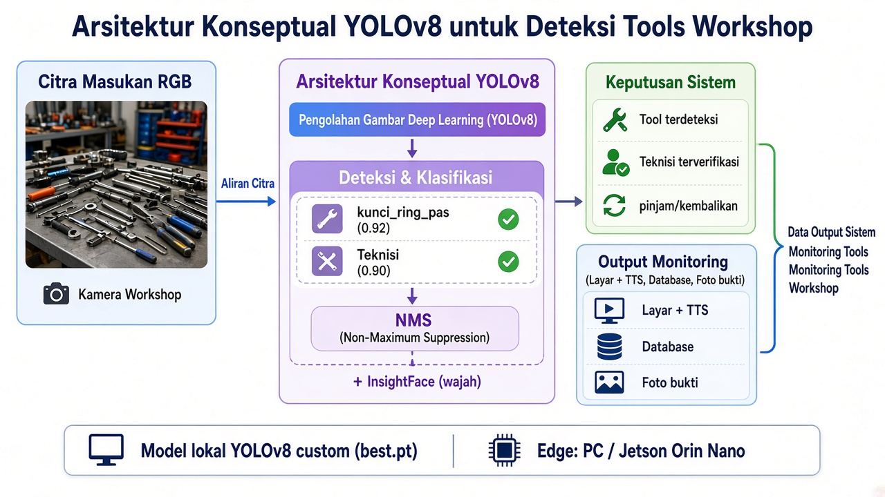

6. Penjelasan Arsitektur Sistem
No. | Tahapan | Teknologi/Komponen | Penjelasan
1. | Input Citra | Kamera RGB | Mengambil gambar tools dan teknisi di area workshop.
2. | Pengolahan Citra | YOLOv8 Custom | Mendeteksi dan mengklasifikasikan objek tools dan teknisi.
3. | Penyaringan Deteksi | NMS | Menghilangkan hasil deteksi objek yang duplikat.
4. | Identifikasi Wajah | InsightFace | Mengenali dan memverifikasi identitas teknisi.
5. | Keputusan Sistem | Decision System | Menentukan status peminjaman dan pengembalian tools.
6. | Output Monitoring | Layar, TTS, Database, Foto Bukti | Menampilkan hasil deteksi dan menyimpan data monitoring.
7. | Implementasi | Edge PC/Jetson Orin Nano | Menjalankan seluruh proses sistem secara lokal.

